СХЕМА ПРОЕКТА СОВРЕМЕННОГО УРОКА ПО МАТЕМАТИКЕ С ИСПОЛЬЗОВАНИЕМ ФГИС «МОЯ ШКОЛА» В ОСНОВНОЙ ШКОЛЕ

1. ОБЩАЯ ИНФОРМАЦИЯ ПО УРОКУ
Класс (укажите класс, к которому относится урок): | 9 класс
Место урока (по тематическому планированию ФРП) | 4 четверть
Тема урока | Повторение. Площади фигур. Теорема Пифагора
Уровень изучения (базовый, углубленный), на которые рассчитан урок): | базовый
Тип урока (укажите тип урока): | ☐ урок-повторение
Планируемые результаты (по ФРП): | Личностные  - Овладение основными навыками исследовательской деятельности, установка на осмысление опыта, наблюдений, поступков и стремление совершенствовать пути достижения индивидуального и коллективного благополучия  - Овладение языковой и читательской культурой как средством познания мира
Метапредметные
- Регулятивные: контролировать и оценивать собственную деятельность и деятельность партнеров, планировать и корректировать свою деятельность;
- Коммуникативные: уметь достаточно полно и чётко выражать свои мысли, слушать собеседника и вести диалог.
- Функциональная грамотность. Связывать между собой различные элементы знания и связанную с ними информацию, а также способы решения задачи

Предметные
- Решать задачи на нахождение длин отрезков, величин углов, площадей фигур

ОПИСАНИЕ ЭТАПОВ УРОКА

Этапы урока | Деятельность педагога | Деятельность обучающихся
1. Вхождение в тему урока и создание условий для осознанного восприятия нового материала.

1.2. Актуализация опорных знаний  Укажите формы организации учебной деятельности и учебные задания для актуализации опорных знаний, необходимых для изучения нового | Сообщение темы и цели урока. « «Знания по геометрии или умение пользоваться формулами необходимы почти каждому мастеру или рабочему» А.Н. Колмогоров  Цель урока:  - Развитие умений вычислять площади фигур, применяя изученные свойства и формулы, а также теорему Пифагора при решении задач.  - Показать связь математики с искусством, поэзией, помочь обучающимся почувствовать красоту формул и теорем, заинтересовать историей математических открытий. | Вспоминают формулы
2.Освоение нового материала.
2.1. Осуществление учебных действий по освоению нового материала  Укажите формы организации учебной деятельности, включая самостоятельную учебную деятельность учащихся.  Приведите учебные задания для самостоятельной работы с учебником, с применением ФГИС «Моя школа» | 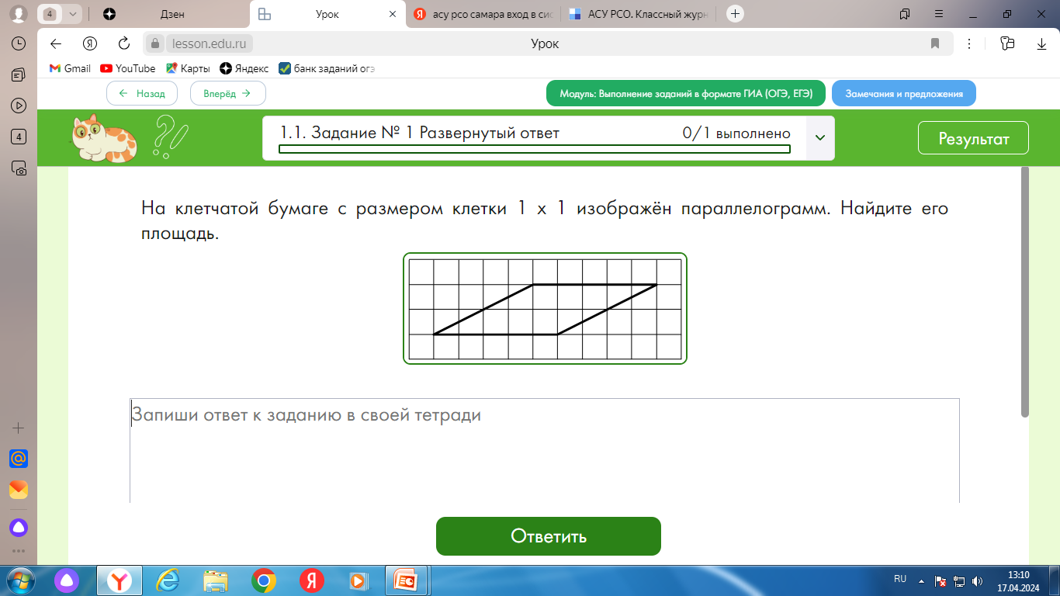  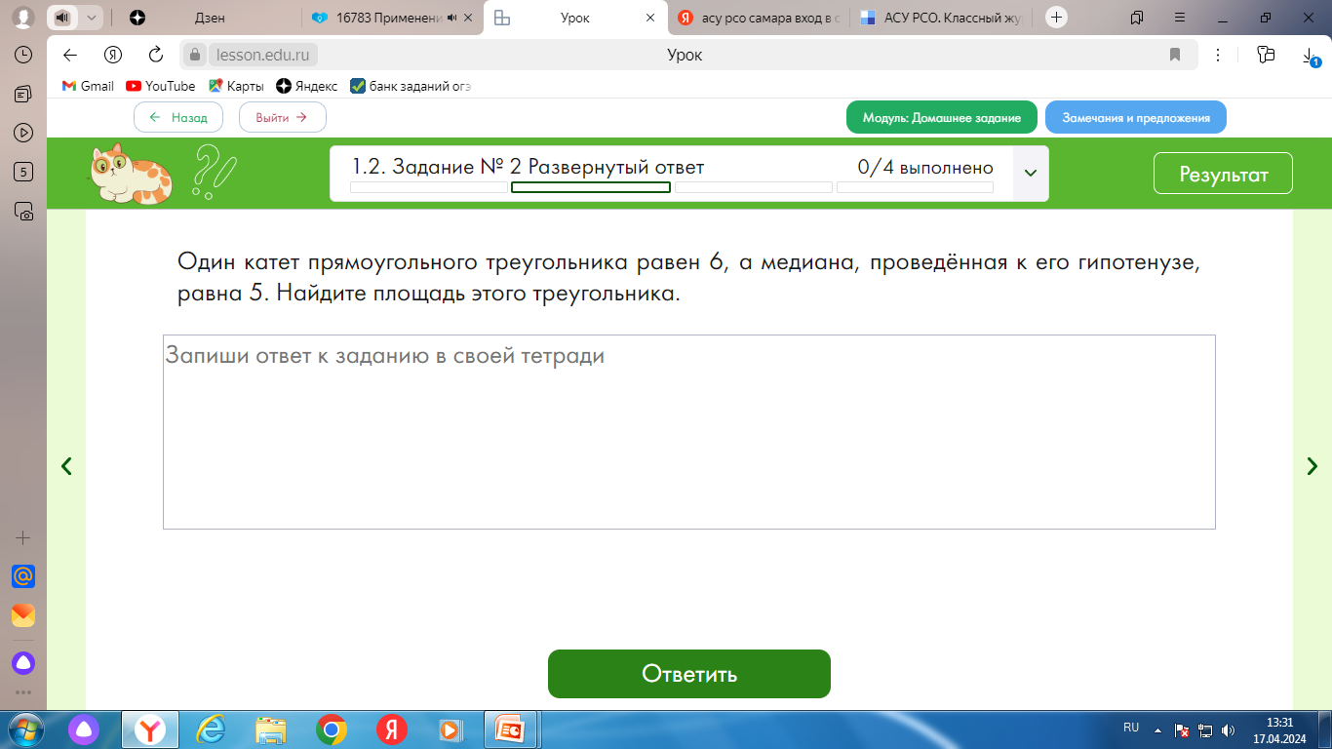  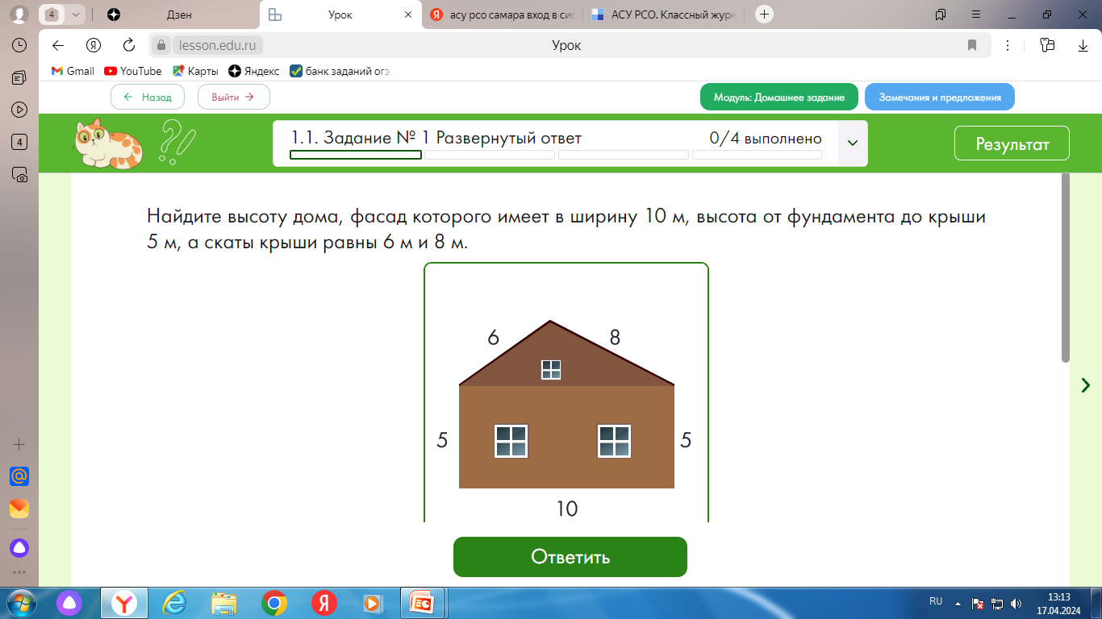  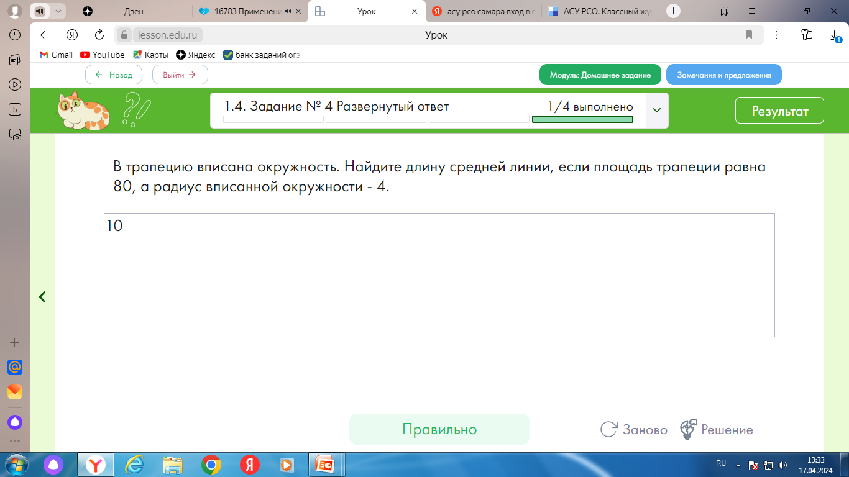 | Работает весь класс
2.2. Проверка первичного усвоения.  Укажите виды учебной деятельности, используйте соответствующие методические приемы. | Для того что бы выяснить, как вы вспомнили этот материал мы поработаем с тестами. Тест состоит из 5 заданий  Критерии оценивания  № 1 - 1 балл, если верно указаны все верные утверждения;  № 2 - за каждое верное выполненное задание по 1 баллу;  № 3 - 2 балла;  № 4, 5 – 3 балла.  В заданиях 3-5 ставится на 1 балл ниже, если допущена вычислительная ошибка, но ход решения верный.  ВАРИАНТ 1 №1. Выберите верные утверждения: - Площадь трапеции равна произведению оснований на высоту. - Площадь параллелограмма равна произведению его стороны на высоту, проведенную к этой стороне. - Площадь прямоугольного треугольника равна произведению его катетов. - Площадь прямоугольника равна произведению его смежных сторон. №2. Вычислите площадь фигуры, изображенной на рисунке: 1) 2) 3) №3. Смежные стороны параллелограмма 32 и 26 см, а один из углов 150⁰. Найти площадь параллелограмма. №4. Основания трапеции ВС и АD равны 12 и 24 см, боковая сторона СD = 10 см образует с большим основанием угол 45⁰. Найти площадь трапеции. №5. В треугольнике АВС АВ = 12 см, ВС = 13 см, АС =5 см. Найти площадь треугольника АВС и высоту АК, проведенную к стороне ВС. ВАРИАНТ 2 №1. Выберите верные утверждения: - Площадь треугольника равна половине произведения его стороны на высоту, проведенную к этой стороне. - Площадь трапеции равна произведению полусуммы оснований на боковую сторону. - Площадь ромба равна произведению его диагоналей. - Площадь квадрата равна квадрату его стороны. №2. Вычислите площадь фигуры, изображенной на рисунке: 1) 2) 3) №3. В параллелограмме АВСD смежные стороны равны 20 и 28 см, а один из углов 45⁰. Найти площадь параллелограмма. №4. Основания трапеции равны 12 и 17 см, боковая сторона 8 см образует с большим основанием угол 30⁰. Найти площадь трапеции. №5. В треугольнике MNP MN = 10 см, MP = 8 см, NP =6 см. Найти площадь треугольника MNP и высоту PК, проведенную к стороне MN.  Оценка  «3» - 4 - 6 баллов  «4» - 7 - 9 баллов  «5» - 10 - 12-баллов. | Работа с тестами
3. Применение изученного материала
3.3. Выполнение заданий в формате ВПР ГИА (ОГЭ)  Подберите соответствующие учебные задания | - Блиц-работа в парах «Мини-задачи на применение формул»  - Периметр квадрата равен 32. Найдите площадь этого квадрата. (64 см²)  - Найти площадь параллелограмма, изображенного на рисунке. (192)  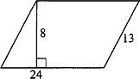  - Найти площадь треугольника, изображенного на рисунке. (102)  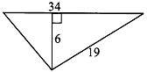  - Найти площадь прямоугольного треугольника, два катета которого равны 4см и 10см. (20см²)  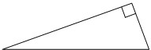  - Найдите площадь треугольника. (6)  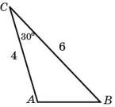  - Найти площадь трапеции, изображенной на рисунке. (75)  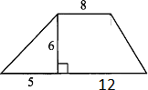  - Найдите площадь ромба, если его диагонали равны 14 и 6. (42)  Выполним проверку полученных вами ответов. За каждое верно выполненное задание вы зарабатываете 1 балл.  2.Задания на квадратной решетке по карточкам  - Из квадрата вырезали прямоугольник. Найдите площадь получившейся фигуры.  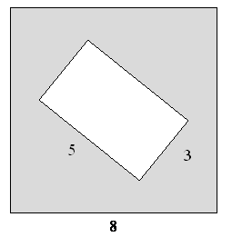  Ответ: 49  - Найдите площадь параллелограмма.  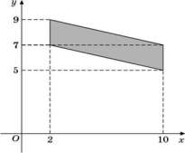  Ответ: 16  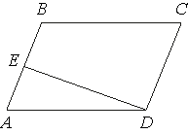  3)Площадь параллелограмма ABCD равна 104. Точка E — середина стороны AB. Найдите площадь трапеции EBCD.  Ответ: 104:4·3=78 | работа в парах, дети самостоятельно оценивают свою работу.
3.4. Развитие функциональной грамотности  Подберите соответствующие учебные задания | Историческая справка: «Нестандартный» метод вычисления площади многоугольника».  А что вы можете мне сказать о площади вот такой фигуры?  Сможем ли мы найти её площадь по формулам, которые мы сегодня повторяли? Как найти площадь нестандартной фигуры?  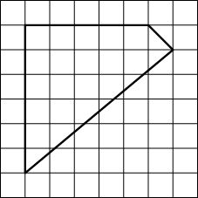  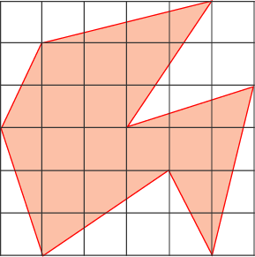  Для этого часто используют формулу, которая названа в честь австрийского математика Георга Александра Пика. Формула для расчёта площади многоугольника была открыта им в 1899 году. В Германии эта теорема включена в школьные учебники.  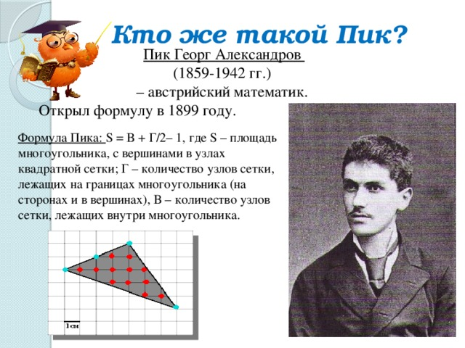  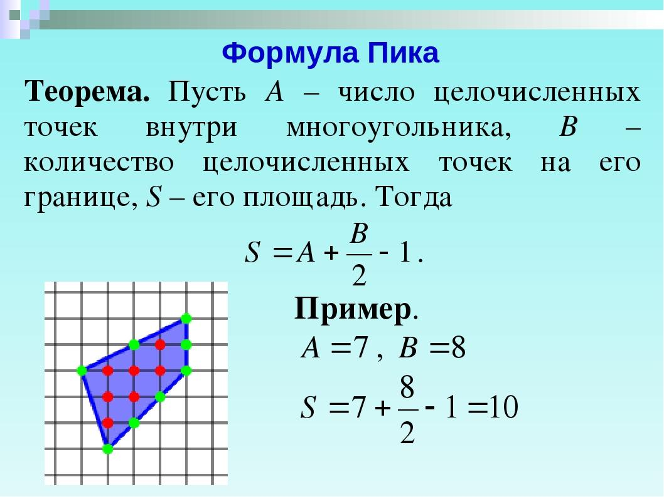 | Работа по карточкам.
4. Проверка приобретенных знаний, умений и навыков
4.1. Диагностика/самодиагностика.  Укажите формы организации и поддержки самостоятельной учебной деятельности ученика, критерии оценивания | Заканчивая сегодняшнее занятие, я хочу вас спросить:  Какие методы вычисления площадей мы сегодня повторили?  Что-то новое вы сегодня узнали?  Было ли вам интересно?  Как вы думаете, помогут ли эти знания вам лучше сдать экзамен?
5. Подведение итогов, домашнее задание
5.1. Рефлексия  Введите рекомендации для учителя по организации в классе рефлексии по достигнутым либо недостигнутым образовательным результатам | Подведение итогов урока, выставление оценок  Как вы считаете, актуальны ли в наше время слова Андрея  Николаевича Колмогорова: «Знания по геометрии или умение пользоваться  формулами необходимы почти каждому мастеру или рабочему».  - Да актуальны. На уроке мы узнали, что знания геометрии  необходимы современному человеку, без геометрических знаний не может  обойтись ни архитектор, ни дизайнер, ни художник, ни строитель.  - Формулы площадей фигур оказывается нам придется повторять на  протяжении всей жизни. | Высказывания учащихся о том, что понравилось на уроке и чему они  научились.(Рефлексия).
5.2. Домашнее задание  Введите рекомендации по домашнему заданию. | Рассчитать расход средств на ремонт в комнате (данные взять в  магазине, Интернете, спросить у родителей и т  Рассчитать расход средств на ремонт в комнате (данные взять в  магазине, Интернете, спросить у родителей и т  Рассчитать расход средств на ремонт в комнате (данные взять в  магазине, Интернете, спросить у родителей и т. д.)  Рассчитать расход средств на ремонт в комнате (данные взять в  магазине, Интернете, спросить у родителей  ПИФАГОР занимался и медициной, и музыкой, и астрономией, а также был спортсменом и участвовал в олимпийских играх. А ещё Пифагор был философом.  Многие его афоризмы и сегодня актуальны для нас. Дома вы будете выполнять работу. К каждому заданию дано несколько вариантов ответов, рядом с которыми записаны фрагменты афоризмов Пифагора. Ваша задача решить все задания , составить из полученных фрагментов высказывание и записать его.  Карточки раздаются учащимся , из них они составляют афоризмы Пифагора следующим образом к трём заданиям в карточке приведены варианты ответов и фрагменты высказываний.  Чтоб дети не собирали их наугад, фрагменты афоризмов подобраны с очень близким по смыслу содержанием.  Вариант 1.  Катеты прямоугольного треугольника равны 10 и 24 см. Вычислите его гипотенузу.  Диагонали прямоугольника ABCD пересекаются в точке О. СО = 10см, CD = 12 см. Вычислите сторону ВС.  Является ли треугольник со сторонами 15, 39 и 36 см прямоугольным? Ответ обоснуйте.  26 – не гоняйся за счастьем 32 – оно присутствует “да” – в тебе самом  676 – не бегай за счастьем 16 – оно всегда находится “нет” – около тебя  Ответ: Не гоняйся за счастьем, оно всегда находится в тебе самом.  Вариант 2.  Вычислите катет прямоугольного треугольника, если две другие его стороны равны 8 и 17 см.  Диагонали ромба ABCD пересекаются в точке О. BD = 16см, ОС = 6см. Вычислите длину стороны ромба.  Является ли треугольник со сторонами 15, 20 и 27 см прямоугольным? Ответ обоснуйте.  225 – формулы 10 – управляют “нет” – миром  15 – числа 14 – правят “да” – всем  Ответ: Числа управляют миром.

